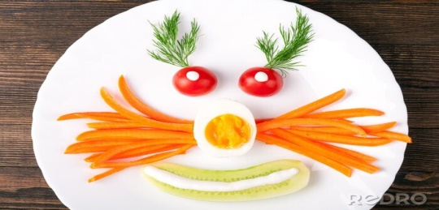
JADŁOSPIS
PONIEDZIAŁEK
20.04.2026
Zupa jarzynowa(ziemniaki, marchew, seler, pietruszka, kalafior, brokuł, kapusta biała)9

Buchty z koktajlem(śmietana, truskawki, jogurt naturalny)/7
Kompot z jabłek
WTOREK
21.04.2026
Ryż paraboliczny ,gulasz z warzyw strączkowych/1,9
Marchewka
Kompot z jabłek
ŚRODA
22.04.2026
Kluski schab w sosie

Sałatka z białej kapusty
Kompot z jabłek
CZWARTEK
23.04.2026
Kasza bullgur gulasz z karczku(mięso wieprzowe ,mąka pszenna, olej rzepakowy, kasza)/1,6
Ogórek kiszony
Kompot
PIĄTEK
24.04.2026
Zupa krupnik(marchew, seler, pietruszka, kasza średnia)/1,9
Ziemniaki kostka rybna z pieca, marchewka z groszkiem(olej rzepakowy, mąka pszenna ,masło, mleko, kostka rybna)/1,6,4
Kompot
Do przygotowania posiłków używane są przyprawy:
oregano, pieprz, bazylia, majeranek,
mogą zawierać śladowe ilości glutenu, mleka, jaj, soi,

